Portafolio semana 2.
- Requerimientos funcionales:
  - Permitir crear reservas de espacios y recursos.
  - Permitir consultar reservas en tiempo real.
  - Permitir cancelar reservas.
  - Gestionar usuarios autenticados.
  - Mostrar disponibilidad de recursos.
- Requerimientos no funcionales:
  - Escalabilidad automática frente a picos de demanda.
  - Seguridad mediante autenticación y cifrado.
  - Alta disponibilidad del servicio.
  - Tiempo de respuesta rápido.
  - Arquitectura basada en microservicios.

- Estilo arquitectónico: Arquitectura de microservicios.

- Microservicios propuestos:
- Servicio de usuarios.
Responsabilidades:
- Registro de usuarios.
- Inicio de sesión.
- Gestión de perfiles.
- Servicio de reservas:
Responsabilidades:
- Crear reservas.
- Consultar reservas.
- Cancelar reservas.
- Servicio de disponibilidad:
Responsabilidades:
- Verificar recursos disponibles.
- Actualizar disponibilidad en tiempo real.
- Servicio de notificaciones:
Responsabilidades:
- Confirmaciones por correo.
- Avisos de cancelación.
- Recordatorios.
- Servicio de autentificación:
Responsabilidades:
- JWT.
- Control de acceso.
- Validación de credenciales.

- Arquitectura en AWS:

COMPONENTE | SERVICIO AWS
API Gateway. | Amazon API Gateway.
Microservicios. | Amazon ECS.
Contenedores. | Docker.
Base de datos. | Amazon RDS PostgreSQL.
Caché. | Amazon ElastiCache.
Balanceador. | Application Load Balancer.
Almacenamiento. | Amazon S3.
Monitoreo. | Amazon CloudWatch.
Seguridad. | AWS IAM.
Cifrado. | AWS KMS.

- Amazon API Gateway:

  - Es la puerta de entrada a todos los microservicios.
  - Centraliza todas las solicitudes de los usuarios.
  - Evita que los clientes accedan directamente a los microservicios.
  - Permite autenticación, control de tráfico y monitoreo.
  - Mayor seguridad.
  - Menor complejidad para el usuario.
  - Escalabilidad centralizada.

- Amazon ECS:

- Servicio para ejecutar contenedores Docker.
- Mas simple y administrado por AWS.
- Cada microservicio puede ejecutarse en un contenedor independiente.
- Si aumenta la demanda AWS crea automáticamente mas contenedores.
- Escalabilidad horizontal.
- Alta disponibilidad.

- Docker:

- Tecnología de contenedores.
- Permite empaquetar la aplicación junto con todas sus dependencias.
- Portabilidad y consistencia.
- Facilita los microservicios.

- Amazon RDS PostgreSQL:

- Servicio administrado de bases de datos relacionales.
- Respaldos automáticos.
- Alta disponibilidad.
- Seguridad integrada.

- Amazon ElastiCache:

- Sistema de caché en memoria.
- Menor tiempo de respuesta.
- Menos carga sobre la base de datos.
- Mejor experiencia de usuario.

- Application Load Balancer.

- Distribuye las solicitudes entre múltiples instancias.
- Evita sobrecarga.
- Alta disponibilidad.
- Mejor rendimiento.

- Amazon S3:

- Servicio de almacenamiento de objetos.
- No es recomendable guardar archivos pesados dentro de la base de datos.
- Económico, escalable y alta durabilidad.

- Amazon CloudWatch:

- Herramienta de monitoreo de AWS.
- Permite saber uso del CPU, uso de memoria, cantidad de solicitudes y errores del sistema.
- Supervisión continua.
- Detección temprana de errores.
- Optimización de rendimiento.

- AWS IAM:

- Sistema de gestión de identidades y permisos.
- No todos los servicios deben tener acceso a todo.
- Principio de mínimo privilegio, mayor seguridad y control de accesos.

- AWS KMS:

- Servicio de administración de claves criptográficas.
- Permite cifrar bases de datos, archivos en S3 y gestión segura de claves.

- Diagrama de arquitectura:

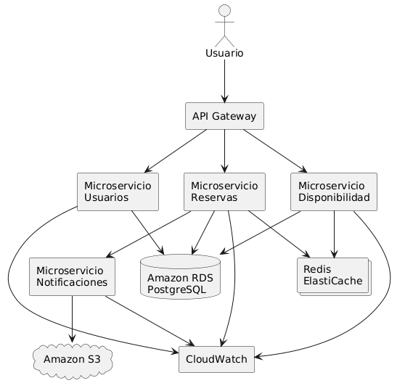

El sistema utiliza una arquitectura de microservicios desplegada sobre AWS. Cada servicio es independiente y puede escalar horizontalmente según la demanda. API Gateway centraliza el acceso de los clientes y Redis mejora el rendimiento reduciendo consultas repetitivas a la base de datos.

- Diagrama de clases:
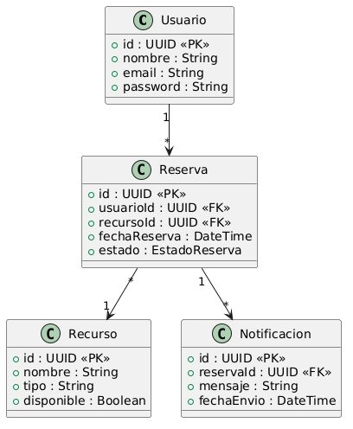

Representa las entidades principales del dominio del negocio. Un usuario puede generar múltiples reservas, cada reserva está asociada a un recurso y puede generar varias notificaciones.
- Diagrama de despliegue:
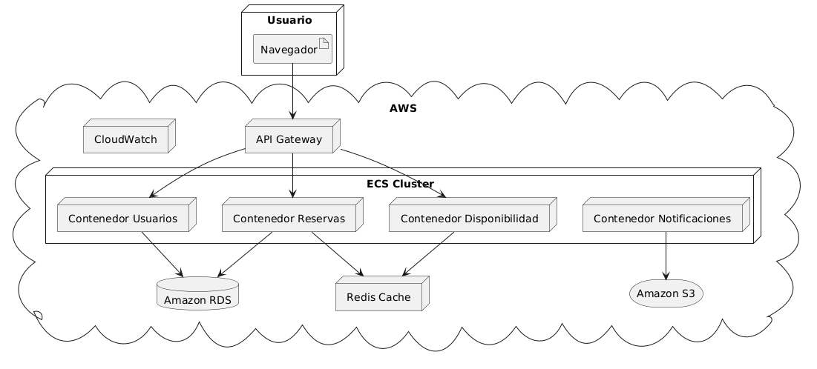
Muestra cómo los componentes lógicos son implementados físicamente en la infraestructura cloud mediante contenedores Docker ejecutados en ECS, utilizando RDS para persistencia, Redis para caché y S3 para almacenamiento de archivos.

- Informe de pruebas:

- Pruebas unitarias:
CASO. | RESULTADO ESPERADO.
Crear reserva. | Reserva creada.
Consultar reserva. | Información mostrada.
Cancelar reserva. | Estado cancelado.
Login usuario. | Token generado.

- Pruebas de carga:

  - Escenario 1:
    - 100 usuarios concurrentes.
    - Tiempo promedio: 200 ms.
  - Escenario 2:
    - 1.000 usuarios concurrentes.
    - Tiempo promedio: 450ms.
  - Escenario 3:
    - 5.000 usuarios concurrentes.
    - Tiempo promedio: 900ms.

Como resultado la arquitectura mantiene disponibilidad y tiempos aceptables gracias al escalamiento automático.

Conclusión.
El desarrollo de la propuesta de arquitectura para el sistema de reservas en la nube permitió aplicar los principios fundamentales de una Arquitectura Cloud moderna, enfocada en la escalabilidad, seguridad y disponibilidad. Durante el diseño del proyecto se enfrentaron desafíos importantes, como la necesidad de soportar picos de demanda, garantizar tiempos de respuesta eficientes y proteger la información de los usuarios. Para abordar estos desafíos, se implementó una arquitectura basada en microservicios, complementada con servicios cloud orientados al balanceo de carga, almacenamiento, monitoreo, autenticación y cifrado de datos.
Entre las soluciones adoptadas destacan el uso de contenedores para facilitar la escalabilidad y el despliegue de los servicios, la incorporación de mecanismos de caché para optimizar el rendimiento y la aplicación de controles de seguridad basados en autenticación, gestión de permisos y cifrado de información. Estas decisiones permitieron diseñar una solución flexible, mantenible y preparada para crecer según las necesidades del negocio.
Como resultado, se logró una arquitectura alineada con las buenas prácticas de computación en la nube, capaz de gestionar reservas de manera eficiente y segura, cumpliendo con los requerimientos funcionales y no funcionales establecidos. Además, el proyecto permitió fortalecer competencias relacionadas con el diseño de arquitecturas cloud, la identificación de patrones de escalabilidad y la selección adecuada de servicios tecnológicos para resolver problemas reales en entornos empresariales.

